2021届本科生毕业论文查重流程和说明

1.2021届全面启用“维普毕业论文管理系统”，该系统自带维普查重功能，2021届本科生毕业论文查重工作需在毕业论文管理系统中进行。
2.重复率：小于30%即合格。（去除自引率）
3.查重稿件和次数：毕业论文管理系统中定稿（答辩前）和归档稿（答辩后）各查1次。原则上每次的检测结果将作为本环节是否合格的依据。
4.送检角色：指导老师。
5.指导老师送检具体说明见“附件1”。

附件1
关于维普毕业论文管理系统中定稿和归档稿的
查重说明

2021届维普毕业论文管理系统中已按学号分配了定稿和归档稿的查重次数各1次，原则上系统中的查重结果将作为毕业论文重复率是否合格的依据。
定稿和归档稿各查一次（即答辩前和答辩后各查一次），由指导老师送检。注意，送检之前请核对是否满足如下条件：
1.论文内容和格式不用再修改。
2.学生自检通过或对重复率合格有信心。
3.稿件的文档按”学院-学号-学生姓名”的形式进行的命名，例如“法学院-200000-李四”。
如不满足以上条件，指导老师可以“审核”—“选择不通过”—提交，学生修改到满足以上条件再由指导老师点击“提交检测”而送检。只要不点击“提交检测”按钮，学生的1次检测机会就在。

答辩稿具体送检方式如下：
一、学生提交的论文不必再修改的情况，操作步骤如下：
学生端在“答辩稿—编辑列表”中上传论文----指导老师在“过程管理---答辩稿-待审核列表”中查看论文。
以下为指导老师操作步骤
（1）下载-查看论文。如图：点击右侧“审核”---“答辩稿”--下载文档到本地电脑。
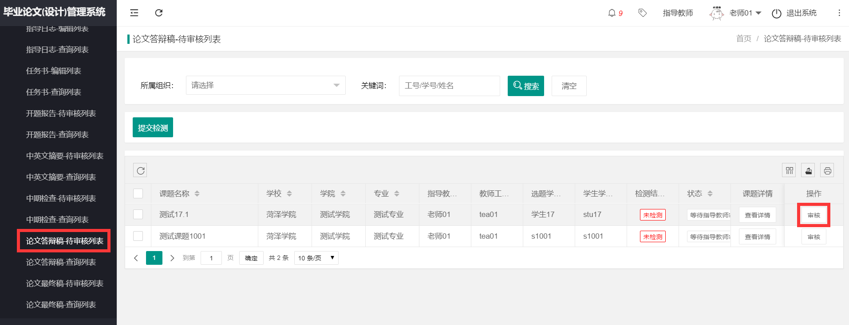
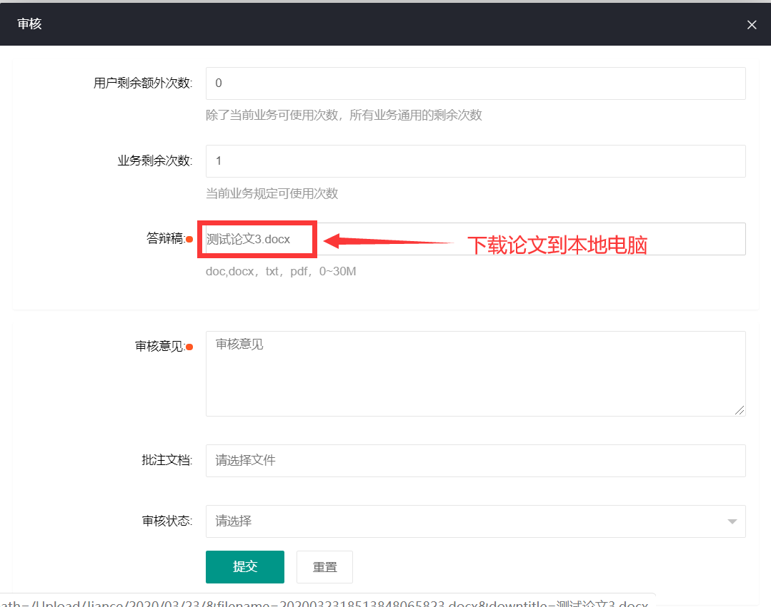

（2）指导老师提交查重。经过查看学生的论文不用做任何修改的情况下，在此界面提交查重，等待系统检测，查看检测结果，如下图：
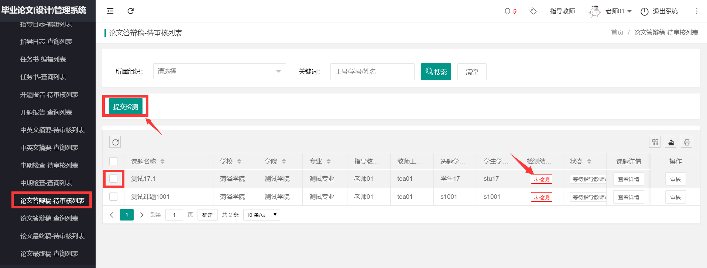
（3）检测合格（30%之内）--审核通过。点击“审核”进入审核界面---写下审核意见---选择“通过”---点击“提交”。如下图所示：
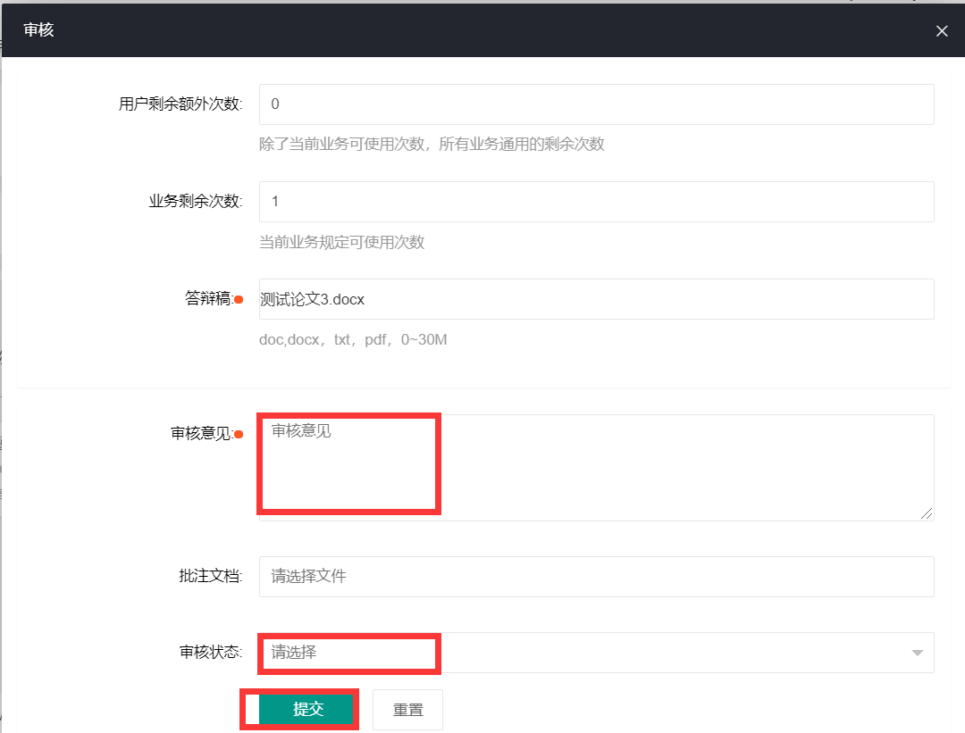

二、学生提交的论文需要修改，操作步骤如下：
（1）经过下载--查看，学生的论文内容、格式等仍需修改，则需要“审核”—写下审核意见- --选择不通过—提交，学生可以再次在“答辩稿-编辑列表”中上传。

（2）说明：审核不通过的版本即为一稿、二稿……..，最后通过的一版即为答辩稿定稿。定稿之后，请参照本文档的第一部分“学生提交的论文不必再修改的情况”进行操作。

线下答辩完成后，学生需提交论文的最终稿到本系统存档，上传系统后审核通过之前，仍需进行查重，具体送检方式和注意事项和答辩稿阶段相同。

